附件：

关于做好2025年本科生毕业论文打印安排的通知

为切实做好学校2025年本科生学位论文打印工作，航宇公司秉持专业、规范、优质、高效的服务理念，认真部署各项筹备与实施事宜，严格遵循学校《本科毕业设计（论文）相关规范要求》，为毕业生提供学位论文打印、装订一站式服务，以实际行动护航莘莘学子圆满完成毕业论文的归档工作。
一、准备事项
1.论文纸张：按照学校论文装订规范，统一封面纸张颜色等要求。
2.设备检查：对打印及装订设备进行检查保养，确保论文打印质量。
3.人员培训：对门店工作人员就论文打印格式等要求进行重点培训，确保学生论文打印符合学校要求。
二、打印方式
1.自助打印：学生可自行扫描以下二维码提交打印材料。
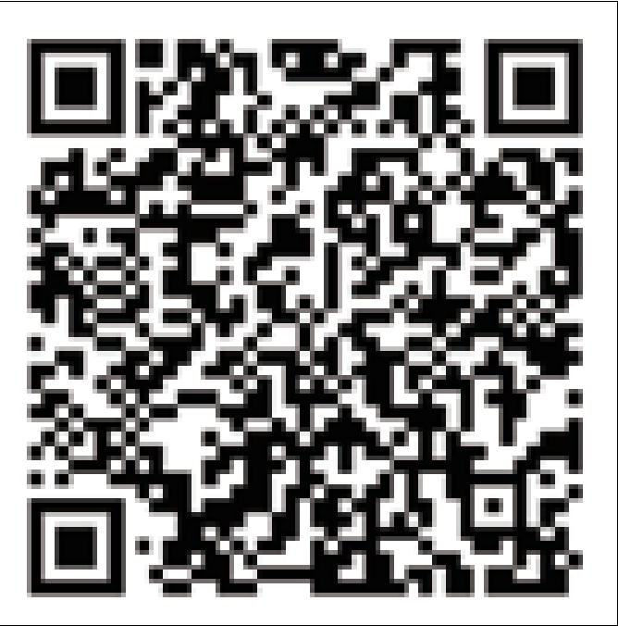 | 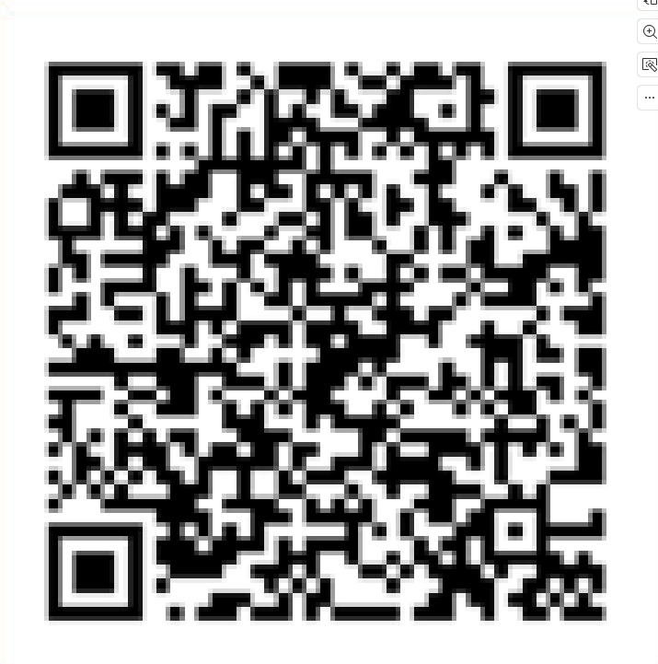
南航明故宫校区 | 南航将军路校区
2.批量预约打印：学生可以班级为单位，统一收集论文打印材料，批量预约，进行打印。
三、装订服务
学生可前往指定地点完成论文装订。
南航明故宫校区：大学生活动中心1楼101室（学生第二食堂对面）
南航将军路校区：东区D1教学楼108室
四、注意事项
1.引导学生提前上传或预约，并预留充足时间，避免高峰期延误。
2.确保论文格式符合学校统一要求（参照学校教务处网站），打印前，请学生仔细核对。
3.提醒学生上传和收集文件时使用PDF格式，确保论文格式符合规范。
五、联系方式
如需咨询，可联系：
南航明故宫校区：025-84897040；南航将军路校区：18014815211。

江苏航宇后勤服务有限公司
2025年5月8日

